2017-06-07

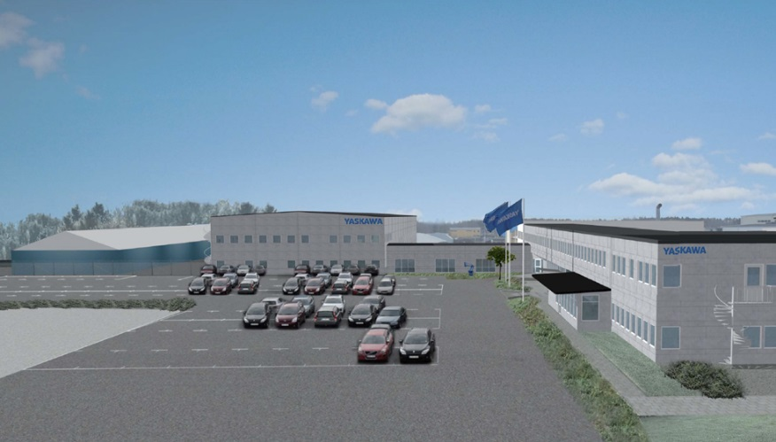
Den nya industribyggnaden i Torsås blir klar till nästa sommar.

Yaskawa satsar i Sverige
Yaskawa Electric Corporation i Japan har beslutat att investera i sin anläggning i Torsås. En helt ny industribyggnad på ca 2000 kvm kommer att byggas och beräknas vara klart till sommaren 2018.
Den japanska koncernen Yaskawa har en ambitiös expansionsstrategi i Europa. Beslut om en strategisk investering också i Sverige togs i Japan den 5 juni då man godkände planerna på att bygga ut tillverkningsenheten i Torsås med 2000 kvm. Det rör sig om en investering på ca 40 miljoner kronor. Arbetet kommer att påbörjas omedelbart och beräknas vara klart till sommaren nästa år.
- Det här är jättepositivt för vår verksamhet i Norden, säger Pär Tornemo, COO för Yaskawa Nordic AB. Det var tack vare ett väl genomarbetat beslutsunderlag av vår arbetsgrupp och ett bra samarbete med kommunen som vi fick igenom vårt förslag hos Yaskawa i Japan. Vi kan nu omedelbart sätta igång med arbetet, avslutar Pär.
Utöver satsningen i Torsås bygger Yaskawa också en helt ny robotfabrik i Slovenien, och man kommer också att utöka verksamheten i Frankrike.

För mer information kontakta:
Pär Tornemo, COO
Telefon 0730-798 839

